Оценка эффективности управления процессами в аптечной сети

Октябрь 2016

Экспресс Оценка эффективности управления процессами в аптечной сети
Целью публикации этой статьи явилось желание автора показать («разложить по полочкам») логику экспресс диагностики аптечного бизнеса. Это тот анализ, который обычно выполняют параллельно с оценкой финансовых показателей аптечной сети. Он позволяет ответить на вопросы:
- Насколько эффективно организован «поток основных процессов»: формирование ассортимента, ценообразование, управление продажами;
- Способно ли руководство аптечной сети управлять цепочкой продаж;
- Что можно сделать, чтобы увеличить прибыльности аптечной сети.
Данная статья носит исключительно прикладной характер и является отражением многолетнего опыта автора по оптимизации аптечного бизнеса во всех регионах нашей страны.
Читатель сможет использовать материалы статьи для самостоятельной диагностики эффективности организации процессов в своей сети. Полученные результаты позволят определить направление первоочередных действий для увеличения прибыльности сети.

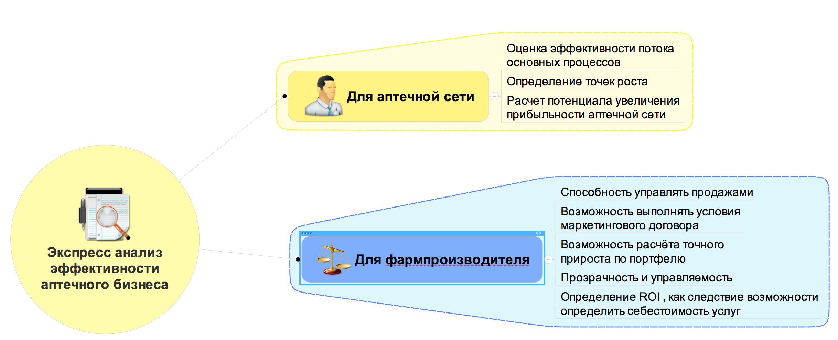
Рисунок 1. Значимость результата анализа для участников рынка.

Этот же материал может быть использован фармпроизводителями для создания инструмента оценки способности аптечных сетей управлять продажами, выполнять условия маркетингового договора и оценивать ROI (окупаемость инвестиций) в конкретную сеть (см. Рис.1)

Экспресс анализ эффективности организации основных процессов в аптечной сети
В цикле статей будет рассмотрена диагностика следующих процессов:
- Формирование ассортимента;
- Ценообразование;
- Управление продажами;
- Стандарт обслуживания покупателей;
- Оплата труда сотрудников аптек;
- Распределение товара в аптеках;
- Выкладка товара на витрину.
В этой статье мы остановится на процессе формирования ассортимента и заказе товара (см. Рис. 2).

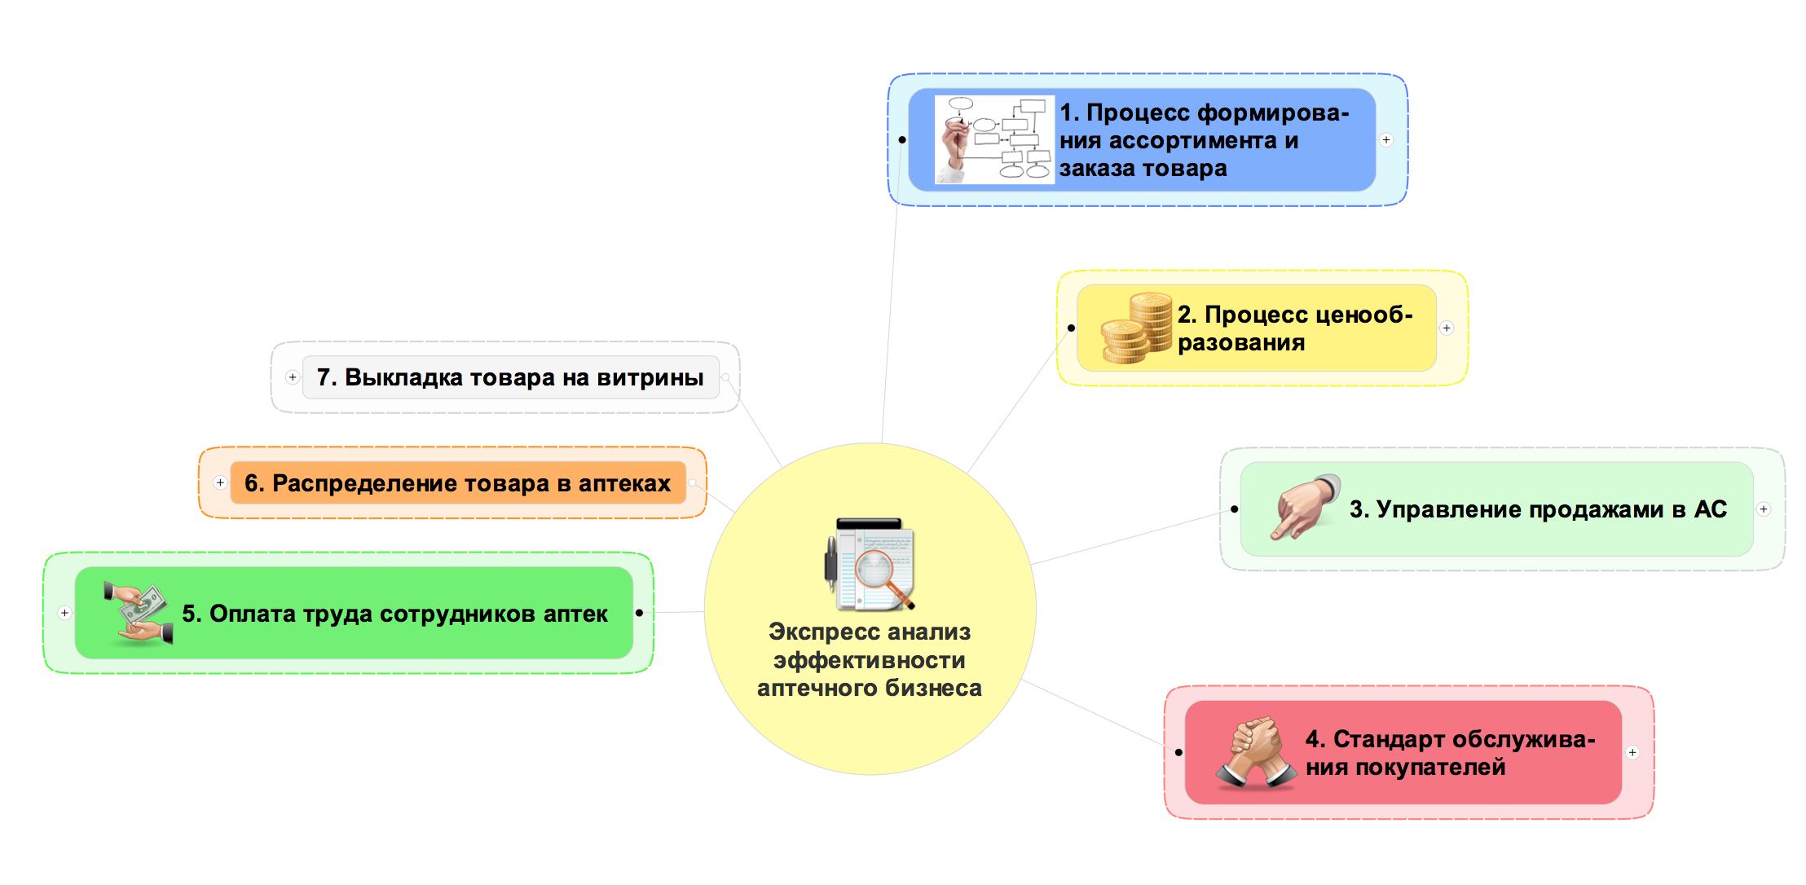
Рисунок 2. Процессы исследуемые в рамках экспресс оценки эффективности аптечного бизнеса.

Процесс формирование ассортимента и заказа товара
Этот процесс можно разделить на два больших блока (см. Рис. 3):
- Формирование ассортиментной матрицы;
- Организация процесса заказа товара.
В ходе формирования ассортиментной матрицы происходит определение перечня товаров, который будет постоянно заказываться в течение определенного промежутка времени.
Такое деление процесса является принципиально важным. Достаточно часто можно столкнуться с ситуацией в аптечных сетях, когда этот процесс остается не разделённым на эти два блока. Это серьезная ошибка, т.к. это приводит к сложности формирования и удержания единого перечня товаров в аптечной сети, аптеке. Т.е., говоря простыми словами, сегодня в аптеке 35 средств от насморка, завтра 37, послезавтра 33 и т.д. Такой подход к формированию ассортимента резко сокращает его управляемость, снижает точность статистики, делает невозможным его автоматизацию. Для примера приведем логику работы продовольственного супермаркета. Там ассортиментную матрицу по основным товарным группам меняют относительно редко, не чаще раза в квартал. Т.е. если мы сегодня видим в конкретном магазине 10 видов сметаны, то будьте уверены, что и через неделю мы обнаружим те же 10 видов.

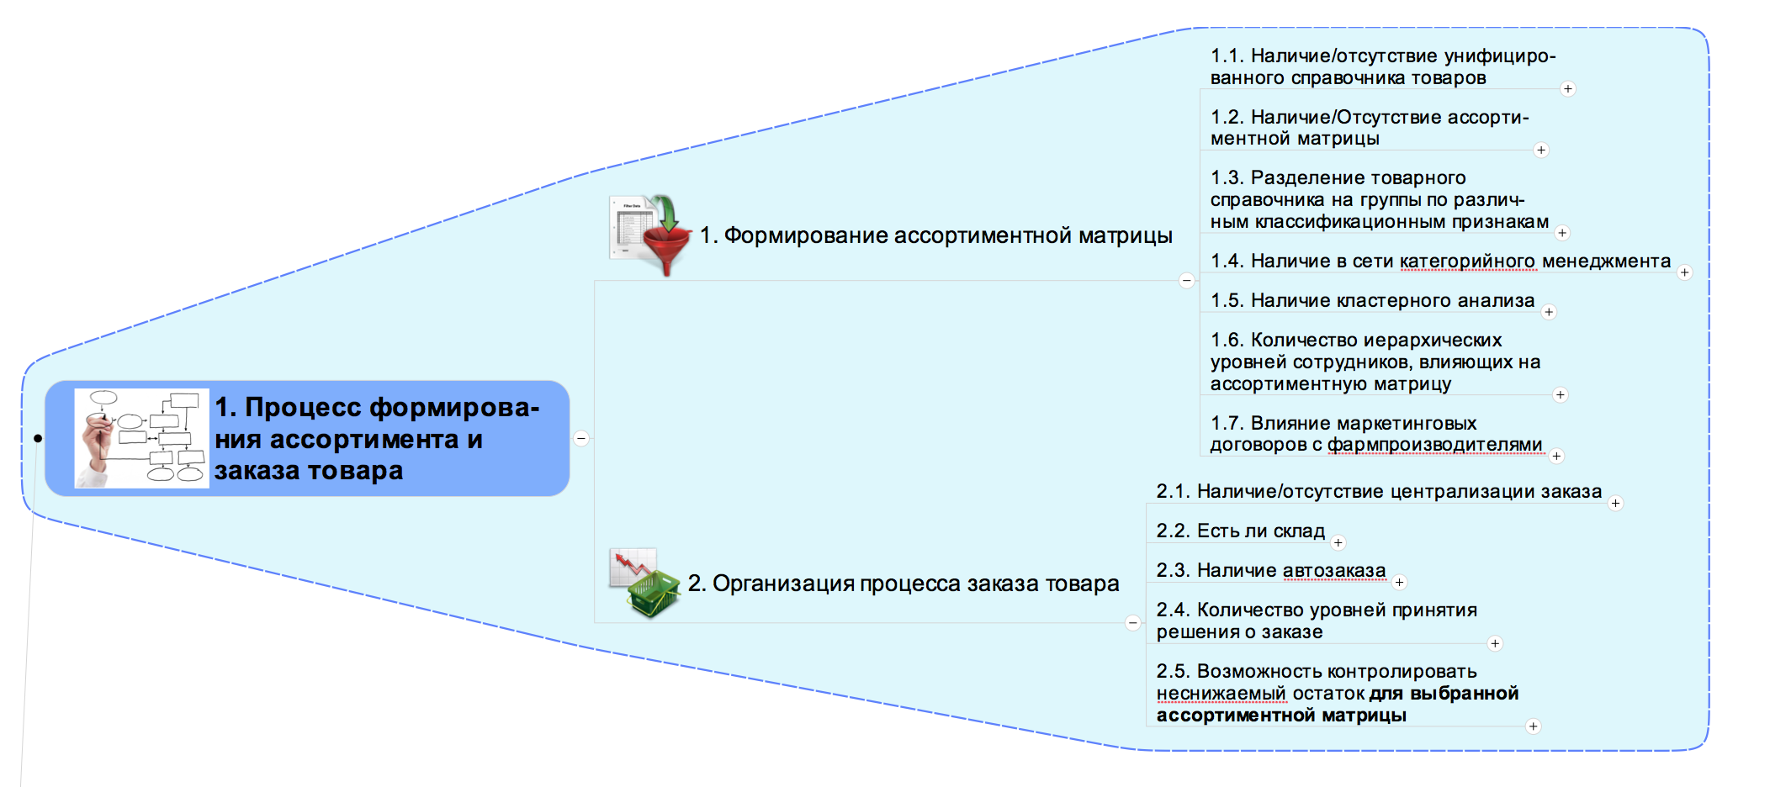
Рисунок 3. Анализ процесса формирования ассортимента и заказа товара.

Наличие/отсутствие унифицированного справочника товаров
В простейшем случае, унифицированный справочник (реестр) товаров - это стандарт наименования товаров в аптечной сети.
Уже наличие единого товарного справочника позволяет разделять его на группы по различным классификационным признакам (потребительские группы, экономические группы, рейтинговый анализ и т.д.), а также создавать иерархические справочники (необходимость которых в аптечном бизнесе спорна).
На российском фармрынке отсутствует единый общепринятый фармацевтический реестр. Есть множество справочников, но ни один из них не является общим для всего рынка. Поэтому сейчас один и тот же препарат может быть назван сотнями (!) разных способов. Т.е. на каждом уровне дистрибуции, у каждого участника может существовать свой справочник. Например, каждый фармдистрибьютор использует свой реестр, каждая крупная аптечная сеть имеет свой справочник или покупает готовый из имеющихся на рынке примеров.
Наличие в программном обеспечении единого справочника – это жизненная необходимость для управления процессами в сети!
Действительно, ведь для компьютерной программы «Препарат X таб.» и «Препарат X табл.» не одно и тоже - это разные единицы товара, а это значит, что и статистика по этим позициям будет накапливаться по отдельности. А статистика продаж влияет на формирование и поддержание ассортимента, на ценообразование, на управление продажами. В конечном итоге, развитая статистика продаж влияет на прибыльность сети!
Отсутствие в сети унифицированного справочника товаров делает невозможным реализацию всех остальных описываемых в статье действий. Такая сеть a priori не может управлять своими продажами.
Если в вашей сети нет единого справочника товаров, то необходимо немедленно приступать к решению этой проблемы! Для сети любых размеров это можно сделать за один месяц кропотливой работы. Легко не будет, гарантируем.

Вопросы для оценки эффективности процедуры:
- В аптечной сети есть, свой внутренний унифицированный справочник товаров;
- В аптечной сети есть, сторонний унифицированный товарный справочник;
- Справочник оптимальный;
- Справочник неоптимальный, требует больших ресурсов для поддержания;
- Унифицированный справочник отсутствует.

Наличие/отсутствие ассортиментной матрицы
Ассортиментная матрица – это полный перечень всех товарных позиций, предлагаемых к продаже в аптечной сети с учётом требований ассортиментной политики, особенностей формата аптек и их месторасположения.
Ассортиментная матрица может быть прописана как для всей сети с разбивкой на отдельные форматы (наилучший вариант), так и быть дробной, когда матрица сформирована для отдельных кустов, при этом ассортимент одного куста может значительно отличаться от другого.
Определение отдельной ассортиментной матрицы для каждой аптеки в отдельности уже для сети с количеством аптек больше 10 нецелесообразно.

Вопросы для оценки эффективности процедуры:
- Ассортиментная матрица есть для всей аптечной сети;
- Ассортиментная матрица используется только для отдельных «кустов» аптек;
- Ассортиментная матрица отсутствует, либо матрица есть для отдельных аптек.

Разделение товарного справочника на группы по различным классификационным признакам
Разделение на категории большинства аптечных товарных справочников выглядит достаточно примитивно – просто как общий список товарных позиций, разбитый на несвязанные классификационные признаки, например: лекарственные средства, нелекарственные средства, инъекционные формы, ЖНВЛС и т.п. Либо это может быть разделение по фармакологическим группам, ATX-классификации и т.п.
Справочник товаров в аптечной сети достаточно велик и отсутствие в таком большом списке деления на группы, делает невозможным дифференцированным управлением ассортиментом.
Подчеркну, что деление справочника должно проходить по разным классификационным признакам. Например:
- По потребительским группам;
- По экономическим группам;
- По рейтинговому анализу и т.д.
Один и тот же товар будет принадлежать к разным группам в разных разделениях справочника.
Совет: не пытайтесь сделать иерархический справочник, который включал бы все эти группы во едино. В этом нет практической необходимости.
Зачем необходимо такое деление?
Без разделение на потребительские категории – невозможен категорийный менеджмент.
Потребительская категория – это группа товаров обладающих схожими потребительскими свойствами и используемых для удовлетворения одной потребности покупателя. Покупатель воспринимает категорию как единое целое, поэтому вероятность того, что будут взяты два товара из одной категории для удовлетворения одной потребности минимальна (покупатель для себя возьмет только одно сосудосуживающие средство от насморка). И наоборот, если покупатель может взять два товара для удовлетворения одной потребности, то это две разные группы. Например, покупатель может взять один товар из группы «таблетки от аллергии для взрослых» и один из группы «наружные противоаллергические средства», например для лечения крапивницы. Здесь потребность одна, а препарата два, следовательно, это две потребительские группы.
Без разделения на экономические группы – невозможно построить гибкую, дифференцированную систему ценообразования¹.
Экономическая группа ассортимента² – объединяет товары, которые в изменяющейся экономической среде ведут себя одинаково, и поэтому требуют отдельного управления. Экономическими группами в аптеке являются: ядро ассортимента, приоритеты, маркеры, новинки, обычные лекарственные средства, неликвиды и т.д.
Совет: разделение на ATX-классификацию и/или фармакологические группы в аптечном бизнесе не имеет практического смысла.
Деление ассортимента по различным классификационным признаком даёт возможность руководству гибко управлять товарным справочником для увеличения эффективности различных процессов: формирование ассортимента, ценообразования, процесса управление продажами, хранения, выкладки на витрины и т.д.

Вопросы для оценки эффективности процедуры:
- Есть деление на 3 и более классификационных признаков (потребительские группы, экономические группы, ABC-рейтинг и т.д.)
- Есть деление на 2 и менее классификационных признака (потребительские группы, ABC-анализ);
- Логичное разделение справочника отсутствует.

Наличие в сети аптечного категорийного менеджмента*
В 90-95% аптечных сетей России категорийный менеджмент отсутствует. В большинстве аптечных сетей категорийным менеджментом называют совсем не то, чем он на самом деле является.
Аптечный категорийный менеджмент – это способность автоматизировано управлять потребительской категорией. Этот инструмент позволяет:
- Определять оптимальную ширину ассортимента;
- Аргументированно устанавливать/управлять ценовыми границами потребительской группы;
- Автоматически определять ценовые сегменты;
- Находить приоритеты;
- Выводить из ассортимента невыгодные товары.
В конечном итоге, категорийный менеджмент позволяет увеличивать прибыльность потребительской категории и всей ассортиментной матрицы.
Это тот инструмент, который используют для определения оптимальной ширины потребительской группы, что является основой (!) для создания ассортиментной матрицы.
Совет: Обратите внимание, что ассортиментная матрица формируется не просто от спроса (что «покупают»), а от спроса и категорийного менеджмента (что «покупают» и что аптечная сеть «хочет продавать»).
Ключевыми проблемами препятствующих запуску категорийного менеджмента в аптечных сетях две
- Неправильное деление на потребительские категории;
Без правильного разделения на потребительские категории запуск категорийного менеджмента невозможен. Это базовый принцип - четко понимать уровень, на котором должно выполняться управление ассортиментом².
- Отсутствие автоматизации процедуры категорийного менеджмента.
Категорийный менеджмент для 80% ассортиментных позиций можно выполнять в автоматическом режиме. Это позволяет резко увеличить точность и сократить трудовые затраты на выполнение этого процесса.
В России всего несколько аптечных сетей имеет алгоритмы, позволяющие им автоматизировано выполнять категорийный менеджмент.

Вопросы для оценки эффективности процедуры:
- В аптечной сети внедрен автоматизированный категорийный менеджмент;
- В аптечной сети внедрен категорийный менеджмент, выполняемый в ручном режиме;
- В аптечной сети есть предпосылки для внедрения категорийного менеджмента (например, правильное разделение на потребительские группы);
- Категорийный менеджмент в аптечной сети отсутствует.

Наличие кластерного анализа
Кластерный анализ является частным случаем категорийного менеджмента и проводится при высокой степени дифференциации между товарами внутри потребительской категории по международному непатентованному названию (МНН).
Кластерный анализ использует те же переменные значения показателей, что и категорийный менеджмент.
Внедрение кластерного анализа встречается гораздо чаще, чем категорийный менеджмент, но до сих пор это простая процедура в подавляющем большинстве случаев остается не автоматизированной.
Ключевой особенностью применения кластерного анализа является понимание когда следует применять категорийный менеджмент, а когда кластерный анализ. Это определяется значением индекса дифференциации между товарами в рамках потребительской категории. Если этот индекс превышает стандартное значение (степень дифференциации высокая), то проводят кластерный анализ. NB! Во всех остальных случаях следует применять категорийный менеджмент.
Совет: применение кластерного анализа по всем МНН ошибочно!
Вопросы для оценки эффективности процедуры:
- В аптечной сети внедрен автоматизированный кластерный анализ и выделены группы МНН, где необходимо его выполнять;
- В аптечной сети внедрен кластерный анализ менеджмент, выполняемый в ручном режиме;
- Кластерный анализ в аптечной сети отсутствует.

Примечание: внедрение в практику аптечной сети категорийного менеджмента и кластерного анализа может увеличить валовую прибыль аптечной сети на 10-12% в абсолютном выражении, а также привести к существенному сокращению товарных запасов и увеличению оборачиваемости товарных позиций (значения зависят от исходного состояния процесса в аптечной сети).

Количество иерархических уровней сотрудников, влияющих на ассортиментную матрицу
Ассортиментная матрица – это эталон по которому производится заказ товара. Вмешиваться в этот эталон на различных иерархических уровнях – значит сильно ослабить или даже разрушить саму систему.
Наличие 3-х и более иерархических уровней, влияющих на ассортиментную матрицу делает её практически неуправляемой.
Вопросы для оценки эффективности процедуры:
- Более 2-ух
- Два
- Один

Влияние маркетинговых договоров на ассортиментную матрицу
Аптечная сеть может иметь два источника дохода:
- От потребителя – валовая прибыль. Основной инструмент работы с валовой прибылью в разрезе процесса формирования ассортимента – категорийный менеджмент;
- От товаропроводящей цепочки (от фармпроизводителя) – back-маржа.
С одной стороны, здесь всё просто. Нужно определить приоритет источника дохода: от потребителя либо от производителя. Для разных типов аптек приоритет будет отличаться. Для сетей 1-го типа*, у которых чистая прибыль на 90-100% состоит из маркетинговых выплат, приоритетом является back-маржа, у сетей 2-го и 3-го типа – валовая прибыль и категорийный менеджмент.
Совет: для аптечных сетей с годовым оборотом меньше 1 млрд. руб. и/или не более 100 – 150 аптек в составе сети, приоритетным источником дохода всегда является потребитель, а не маркетинговый условия договоров с фармпроизводителями.
На сегодняшнем момент на рынке можно встретить большое количество сетей, попавших в затруднительное положение именно из-за неумения правильно расставить приоритеты между источниками дохода.
Оптимальным решением, разумеется, является оптимизация дохода из двух источников. Решить эту задачу возможно только в рамках категорийного менеджмента с учетом back-маржи в абсолютном выражении на каждую товарную позицию. К сожалению, для сетей 1-го типа это не всегда возможно.

Организация процесса заказа товара

Наличие/отсутствие процедуры централизации заказа
Централизация процедуры заказа – необходима для увеличения управляемости и упрощения процесса формирования ассортимента.
Точность прогноза при централизации (например, на уровне склада) выше точности прогноза на уровне розничной точки, и рассчитывается как корень квадратный из количества точек, обслуживаемых центром централизации. Т.е. если 100 аптек обслуживаются одним складом (виртуальным складом), то точно прогноза продаж в 10 раз выше, чем если бы этот прогноз выполнялся на уровне розничной точки.
Разумеется, это правило выполняется при условии правильной организации централизации.
Для чего нужна централизация заказа:
- Увеличение управляемости процессом (процесс проходит в одной точке или во многих точках);
- Сокращение трудовых затрат;
- Точность прогноза и, как следствие, сокращение товарных запасов;
- Возможность формирования пакетных заказов для фармдистрибьюторов;
- Увеличение прибыльности как за счет сокращения издержек, так и за счет более эффективной системы ценообразования (ценообразование опирается на централизованную систему заказа товара).
Можно также выделить условную централизацию заказа товара, когда количество необходимых для заказа позиций определяется на уровне точки, а потом эти данные собирают и обрабатывают централизованно.
Это наиболее часто встречающийся способ формирования заказа в аптечной сети. Он обладает теми же преимуществами, что и истинная централизация процесса заказа товара, но в значительно меньшей степени. Следует рассматривать такой подход как переходный. Однако сети могут «застрять» в этом переходном процессе на длительный срок именно из-за непонимания того, чем отличается истинная централизация от условной.
Это непонимание происходит из-за смешения понятий «централизация» и «стандартизация». Централизация, это ситуация, когда процесс проходит в одной точке. Стандартизация – это выполнение процесса по прописанной чёткой инструкции, когда понятно, что будет получено на выходе процесса.
Совет: Переход на централизацию заказа товара удобней делать после определения ассортиментной матрицы аптечной сети.
Также на рынке до сих пор существуют аптечные сети в которых заказ товара осуществляется на уровне розничной точки заведующими аптеками. Это неэффективная система, которая резко снижает возможность управления потоком основных процессов. Применение процедуры заказа на уровни точки для аптечных сетей в состав которых входит более 10 аптек неэффективно.
Примечание: переход децентрализованной системы заказа товара или от условной централизации к истинной централизации может увеличить валовую прибыль аптечной сети на 3-15% (в зависимости от исходного состояния).

Вопросы для оценки эффективности процедуры:
- Истинная централизация: заказ осуществляют на всю сеть (в т.ч. через склад, виртуальный склад)
- Условная централизация: сбор заявок от аптек, определение поставщика для каждой аптеки;
- Процесс не централизован.

Наличие склада аптечной сети
Склад аптечной сети нужен для:
- повышения управляемости процесса заказа товаров;
- снижения зависимости аптечной сети от дистрибьюторского сегмента;
- сокращения дефектуры на уровне точек;
- увеличения маркетинговых выплат от фармпроизводителей;
- возможности создавать запас товара закупленного по низкой стоимости;
- резкого увеличения прибыльности за счет дифференцированного ценообразования (будет показано в следующей статье);
Разумеется, всех этих задач можно достигнуть только при правильном управлении складом.
Совет: Наличие склада – это достаточно дорогое удовольствие и далеко не каждая аптечная сеть может его себе позволить. Однако руководство аптечных сетей в состав которых входит более 100 аптек в одном регионе должно задуматься о необходимости создания собственного склада, совсем скоро это будет требованием рынка.
Совет: аптечные сети, которые пока не могут позволить себе содержание собственного склада можно порекомендовать правильно централизовать процесс заказа товара и весь заказ проводить через «виртуальный склад».
К сожалению, в некоторых аптечных сетях наличие склада является не конкурентным преимуществом, а конкурентным недостатком. Простой оценкой эффективности склада является определение доли товара, проходящего через склад. Чем выше эта доля, тем выше управляемость процессом и возможность увеличения прибыльности всей сети.
Кстати, внимательный читатель, обратит внимание, что в кризис самыми быстрорастущими игроками на аптечном региональном рынке, являются аптечные сети с собственным складом.

Вопросы для оценки эффективности процедуры:
- 100% товара поступает в аптеки через склад;
- Большая часть товара поступает через склад;
- Склада нет, либо мало используется.

Наличие автозаказа
Автозаказ может правильно работать только если унифицирован товарный справочник и определена ассортиментная матрица.
Эффективность автозаказа зависит от:
- Математического алгоритма автозаказа и его настройки (NB! Настройки нужно периодически пересматривать);
- Степени его автономности. Чем чаще «вручную» вмешиваются в процесс автозаказа, тем больше вероятность, что он будет работать не точно;
- Иерархического уровня работы автозаказа (чем выше иерархический уровень, тем точнее работа автозаказа, при условии правильной централизации, разумеется);
- Ассортиментной матрицы по которой работает автозаказ.
Совет: Если матрицы нет, то автозаказ вообще лучше отключить или исправлять более, чем в 50% случаев. Если матрица есть, но не на весь ассортимент, то автозаказ лучше запускать на ассортиментную матрицу, а товары не вошедшие в неё заказывать в полуавтоматическом режиме.

Вопросы для оценки эффективности процедуры:
- Для более чем 90% товара, количество определено автозаказом;
- Автозаказ есть, но иногда его "правят руками";
- Автозаказ работает на уровне сети;
- Автозаказ работает на уровне каждой аптеки;
- Автозаказа нет, либо "правят руками" более чем в 50% случаев.

Количество уровней принятия решения о заказе
Здесь ситуация такая же как при формировании ассортиментной матрицы. Регулирование процедуры заказа товара на 2-ух и более иерархических уровнях резко снижает её эффективность.

Вопросы для оценки эффективности процедуры:
- Количество уровней принятия решений о заказе более 2-ух;
- Количество уровней принятия решений о заказе менее 2-ух;

Возможность контролировать неснижаемый остаток для выбранной ассортиментной матрицы
Умение контролировать неснижаемые остаток для выбранной ассортиментной матрицы позволяет аптечной сети снизить потери от дефектуры, увеличить управляемость продаж, улучшить статистику, повысить возможность выполнения маркетинговых договоров с фармпроизводителями.
Аптечная сеть может контролировать неснижаемый остаток по ассортиментной матрице только в случае если выполнены все перечисленные выше пункты.

Вопросы для оценки эффективности процедуры:
- Аптечная сеть способна контролировать неснижаемый остаток для выбранной ассортиментной матрицы, процедура работает автоматически
- Возможность контролировать неснижаемый остаток есть, необходимо контролировать вручную;
- Возможности нет.

Выводы по процессу формирования ассортимента и заказа товара
Процесс формирования ассортимента и заказа товаров является первым в потоке основных процессов: (формирование ассортимента –> ценообразование –> продажа) и от эффективности его организации зависит эффективность всех последующих процессов.
Следует понимать, что «усиление/улучшение» одного из последующих процессов не сможет компенсировать недостатки процесса формирования ассортимента.
Говоря языком метафоры, если у Вас есть 3 ёмкости по 1 литру каждая, то в сумме Вы не можете налить больше 3 литров воды. И если хоть в одной из ёмкостей будет налито меньше литра, то это значит, что Вы не сможете «компенсировать» это, налив больше воды в две другие ёмкости. Так и здесь: если в аптеке не идеальный ассортимент, то, следуя описанной выше стратегии, этот недостаток нельзя преодолеть лучшей организацией других процессов и даже самый замечательный фармацевт не сможет увеличить продажи товара, который в данный момент находится в дефектуре.

______
¹ Лисовский П. Матрица ценообразования // Фармацевтический Вестник №16 (809), май 2015
² Лисовский П. База знаний, ценообразование // www.LisovskiyP.com
³ подтверждение этого тезиса можно найти в статье Жеребцова О., Калмыкова А. Ядро и цепь // Фармацевтический Вестник, июнь 2016

Павел ЛИСОВСКИЙ, к.э.н.
Управляющий Партнёр "Проектирование систем управления".
Консультант по увеличению прибыльности бизнеса
Действительный участник РАФМ
Звоните: +7 (906) 226-81-09
Пишите: Pavel@LisovskiyP.com
Изучайте: http://LisovskiyP.com – технологии увеличения прибыльности вашего бизнеса

Увеличиваем прибыльность аптечных сетей | || | Повышаем эффективность фармкомпаний ||
Обучаем персонал | || | Делимся знаниями

Подписывайтесь на обновления в соцсетях:

